**TUGAS PRAKTIKUM**

**TRAUMATIC BRAIN INJURY**

**(TBI)**



Disusun oleh :

Ilda Ayu Sari

1810301041

**UNIVERSITAS AISYIYAH YOGYAKARTA**

**FAKULTAS KESEHATAN**

**S1 FISIOTERAPI**

**2021/202**

SCENARIO GASAL

Seorang remaja usia 17 tahun mengalami kecelakaan tunggal pada dini hari. Lalu di bawa ke RS terdekat di lakukan pemeriksaan secara umum dan radiologi di dapat adanya epidural hemotoma.Kesadaran koma.Disertai fraktur pada 1/3 tibia dextra.

Pertanyaan: Jelaskan patologi cedera, pemeriksaan dan rencana penatalaksanaan fisioterapi pada pasien tersebut.

PAHTOFISIOLOGI

Setelah terjadi kecelakaan, penderita pingsan atau hanya nyeri kepala sebentar kemudian membaik dengan sendirinya tetapi beberapa jam kemudian timbul gejala-gejala yang memperberat progresif seperti nyeri kepala, pusing, kesadaran menurun, nadi melambat, tekanan darah meninggi, pupil pada sisi perdarahan mula-mula sempit, lalu menjadi lebar, dan akhirnya tidak bereaksi terhadap refleks cahaya. Ini adalah tanda-tanda bahwa sudah terjadi herniasi tentorial dan pendarahan atau hematoma epidural.

Perdarahan epidural adalah perdarahan yang terletak antara duramater dan tulang tengkorak, sering terjadi sebagai akibat kerusakan dari tengkorak itu sendiri. Fraktur tulang tengkorak dapat merobek pembuluh darah meningen yang mengakibatkan timbulnya hematoma. Perdarahan yang terjadi biasanya berasal dari arteri sehingga keadaan neurologi dapat dengan cepat memburuk.

Insidensi hematoma epidural meliputi 1% dari seluruh truma kepala yang dirawat di rumah sakit. Penyebab tersering hematoma epidural adalah perdarahan dari arteria meningea media (85%), dapat juga terjadi diluar distribusi arteria meningea media seperti perdarahan akibat fragmen tulang yang fraktur. Hematoma epidural sering ditandai dengan “lucid interval” yaitu kondisi sadar diantar periode tidak sadar.

PEMERIKSAAN

Pemeriksaan Penunjang

1. CT-Scan

Untuk melihat letak lesi dan adanya kemungkinan komplikasi jangka pendek.

1. Lumbal Pungsi

Untuk menentukan ada tidaknya darah pada LCS harus dilakukan sebelum 6 jam dari saat terjadinya trauma

1. EEG

Dapat digunakan untuk mencari lesi

1. Roentgen foto kepala

Untuk melihat ada tidaknya fraktur pada tulang tengkorak

Pemeriksaan Fisik

1. Glasgow Coma Scale atau GCS adalah skala yang dipakai untuk mengetahui tingkat kesadaran seseorang

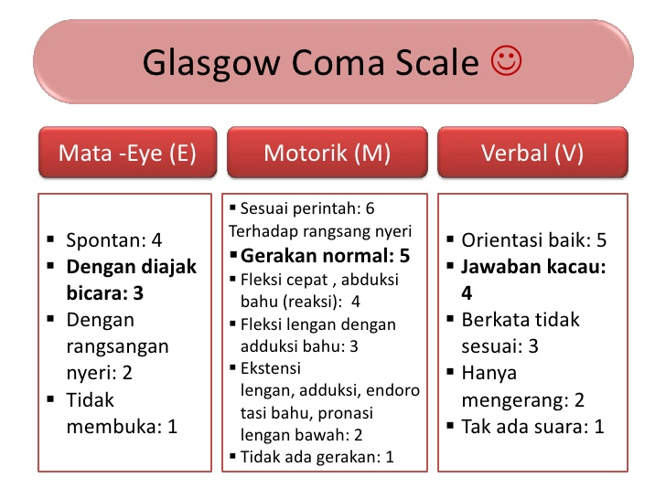

1. UK FIM+ FAM SCALE

Functional Independence measure scale digunakan Untuk Pemeriksaaan fisik dan cognitivedisabilitty

1. Barthel Index of Activities of Daily Living
2. VAS

Visual Analog Scale (VAS) merupakan alat ukur yang valid dan reliable pada pengukuran intensitas nyeri baik kronik maupun akut

1. Pemeriksaaan posture(quantitatif fostural assessment) and balance (berg balance scale, Romberg test)
2. Voluntary movement

Ini merupakan pemeriksaan ROM atau lingkup gerak sendi

1. Coordination

* Finger to nose
* Finger to toe
* Finger to knee

1. Abnormal Involuntary Movement skale (AIMS)

Test ini di gunakan untuk mendeteksi TD, dan mengikuti keparahan TD pasien dari waktu ke waktu

1. TONE

Ashworth Scale di gunakan untuk mengukur resistensi selama peregangan pasif jaringan lunak. Tes ini sangat efisien dan mudah, ukurannya dapat membantu menilai adanya abnormal tonus otot

1. Refleks

Merupakan sutu kesatuan dengan pemeriksaaan neorologis lainnya, dan terutama dilakuakan pada kasus kasus kelemahan atau kelumpuhan dan gangguan atropi otot

* Refleks fisiologis (bicep, tricep, patella dan plantar)
* Tendon refleks rading scale
* Pemeriksaan sensory

Penilaian fungsi sensorik dimulai dari anamnesis karena gejala disfungsi sensorik kadang kadang mendahului kelainan objektif pada pemeriksaan klinis.Selain itu gejala pasien dapat mengarahkan pemeriksa ke bagian tubuh tertentu atau jenis fungsi sensorik yang memerlukan perhatian lebih

* Gait

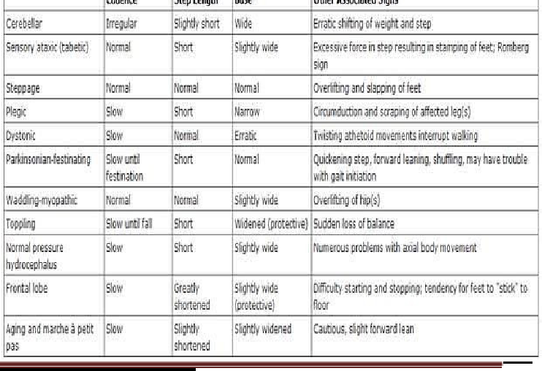

Pemeriksaaan khusus

Fungtional activity

* Activities daily living (ADL)

functional Assessment Measure (FAM) and Functional Independence Measure (FIM) scale

* Eneral conditional
* Communication
* Fungsi dan structure
* Sensasi, presepsi dan nonuse
* Pain

RENCANA DAN PENATALAKSANAAN FISIOTERAPI

Tujuan Jangka Pendek

* Peningkatka postural control (core stability)
* Mengurangi spastic dengan inhibisi
* Meningkatkan motor control (balance speed dan coordination)
* persiapan ambulasi
* Maintenance: memelihara lingkup gerak sendi dan memelihara fleksibilitas otot

Tujuan Jangka Panjang

* Mengembalikan dan menjaga fungtional activity

Program FT pada Kondisi Akut (Koma)

|  |  |  |  |  |
| --- | --- | --- | --- | --- |
| NO | Problematik FT | Modalitas terpilih | Metode / tehnik | dosis |
| 1 | Respirasi problem | Manual Exercise | Passive  breathing  Suction | F = 3x sehari  I = 6 x rep.  T = 5 menit |
| 2 | Sirculation problem | Exercise general | Passive movement | F = 2x sehari  I = 6x rep.  T = 10 mnt |
| 3 | Kontraktur otot | Stretching | Penguluran | F= 2x sehari  I= 6x rep  T= Group otot  T = 10 menit |
|  |  | Positioning | Supine  Sidelying  Pronelying | F = 6x sehari  T = 2 jam/1 posisi |
| 4 | Pressure sores | Perubahan posisi | Supine  Sidelying  Pronelying | F = 6x sehari  T = 2 jam/1 posisi |
| 5 | Kaku sendi | Exercise | Passive exercise | F = 3x sehari  I = 2x rep/pos  M= Supine, sidelying,  T= 5 menit |

Program FT pada Kondisi Paska Akut

|  |  |  |  |  |
| --- | --- | --- | --- | --- |
| NO | Problem FT | Modalitas Terpilih | Metode / Tehnik | Dosis |
| 1 | Penurunan Rasa Percaya Diri | Komunikasi Terapeutik | komunikasi 2 arah &  motivasi | F = 3x sehari  I = P fokus  T= Kontak lgsg  T = 5 menit |
| 2 | Respirasi Problem | Breathing Exercise | Pursed lips,breathing,deep breathing, coughing, Perkusi,vibrasi,suction | I = 6 x rep. |
| 3 | Sirculation problem | General exercise | Aktif gradual | F= 2x sehari  I = 6x rep.  T = 10 mnt |
| 4 | Kelemahan & penurunan kekuatan otot | Exercise | Latihan Lingkup gerak sendi, Strengthening, bridging. | F = 3x sehari  I = 2x rep/pos  M= semua posisi / group otot  T= 5 menit |
| 5 | Kontraktur | US, Stretching | Kontak langsung, penguluran. | F = 1at 3 MHz  I = 1 W/cm  T = 1mnt/1cm  (max.15 menit) |
| 6 | Disfungsi bladder & Bowel | Exercise | Pelvic ploor | F = 3x sehari  I = 6x rep  T= Supine,  T= 5 menit |
| 7 | PTA (Post Traumatic Amnesia) | Exercise | Latihan orientasi equilibrium & non equilibrium | F = 3x sehari  I = 6x rep  T= Supine, sitting, standing  T= 5 menit |
| 8 | Gangguan ADL | Functional Skill Exercise | Makan, minum, mandi, BAB, BAK, | F = 3x sehari  I = 6x rep  T= 5 menit |